**Solward**

Руководство пользователя

Solward - это программное обеспечение (далее - приложение, ПО, сервис), предназначенное для глубокой аналитики финансово-экономического состояния хозяйствующих субъектов - компаний, индивидуальных предпринимателей.

Для реализации такой аналитики используются два типа источников данных:

* внутренний - документы, загружаемые пользователем приложения;
* внешний - сведения о компании, размещенные в хранилищах информации различных государственных ведомств.

Приложение предоставляет возможность производить аналитику компаний в двух режимах - **комплексном** и **свободном.**

Комплексный режим позволяет объединить сведения о разных компаниях, фактически являющихся участниками единой бизнес-схемы, и произвести аналитику нескольких компаний как единой сущности. Работа в комплексном режиме начинается из раздела “Схема бизнеса”.

В свободном режиме доступен просмотр отчетов по загруженным документам по отдельно взятым компаниям. Для активации этого режима необходимо выбрать любой из загруженных документов в разделе управления документами, после чего перейти в раздел “Аналитика”.

# Начало работы

Для работы с приложением используется веб-браузер. Рекомендованные браузеры: Google Chrome, Mozilla Firefox, Safari, Opera.

Корректная работа приложения **не гарантируется** в случае использования устаревших версий браузеров с датой релиза ранее начала 2018 года.

URL-адрес, вводимый в адресной строке браузера для доступа к приложению, определяется системным администратором Вашей организации. Он может представлять собой как привычный буквенный набор символов (пример буквенного URL-адреса - “http://yandex.ru”), так и цифровой набор (пример - “[http://10.10.5.254](http://10.10.5.254/)”).

При успешной загрузке приложения в браузере Вы увидите страницу авторизации:

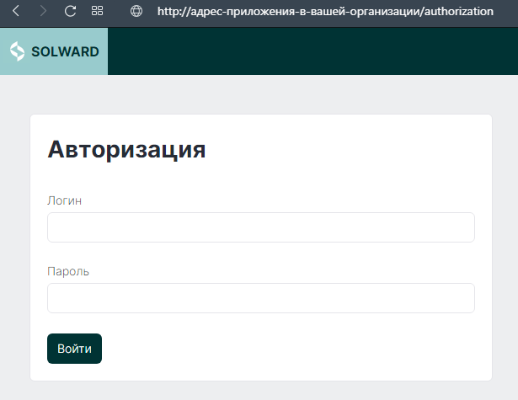

Функционал приложения доступен только для авторизованных пользователей: для использования ПО Вам необходимы логин и пароль.

В Solward представлены два типа учетных записей: Администратор и Пользователь. Учетная запись Администратора, помимо всех функций, доступных Пользователю, содержит раздел “Настройки”. Кроме того, в разделе “Управление документами” Администратору доступны все документы, загруженные другими Администраторами и Пользователями.

В изображениях в настоящем документе представлен внешний вид приложения для учетной записи Администратора

# Функционал

В случае ввода корректной пары “логин-пароль” произойдет переход к разделу по умолчанию “Схема бизнеса”.

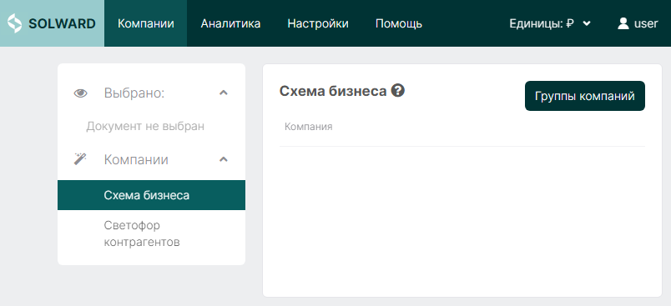

При использовании монитора с разрешением по горизонтали менее 1500 точек функциональное меню в левой части окна представляет собой две “кнопки”.

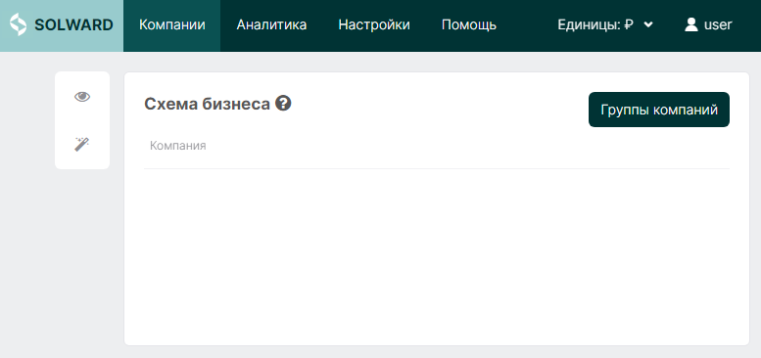

Основное меню приложения:



* Компании: схема бизнеса, светофор контрагентов
* Аналитика: отчеты по загруженным документам
* Настройки (раздел администратора)
* Логотип Solward: управление документами.

### 

## Компании

### Схема бизнеса

В данном разделе производится подготовка к аналитике группы компаний, фактически участвующих в единой бизнес-схеме.

Работа с разделом начинается с нажатия кнопки “Группы компаний”, в котором Вы можете либо выбрать созданную ранее группу, либо создать новую.

#### Выбор схемы

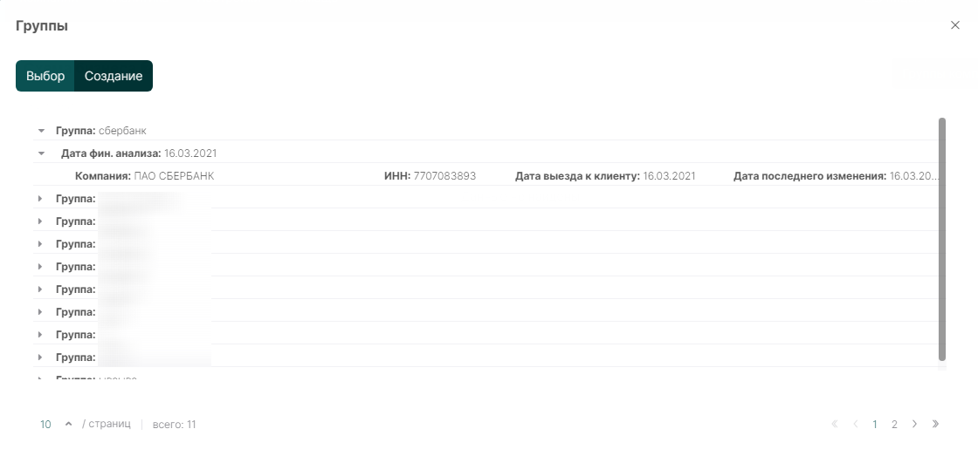

Поскольку аналитика по созданной группе компаний может производиться на разные моменты времени, в списке созданных групп объединяющей сущностью выступает, помимо названия группы, дата ее фин.анализа. Нажмите на название основной компании группы для начала работы с группой.

#### Создание схемы

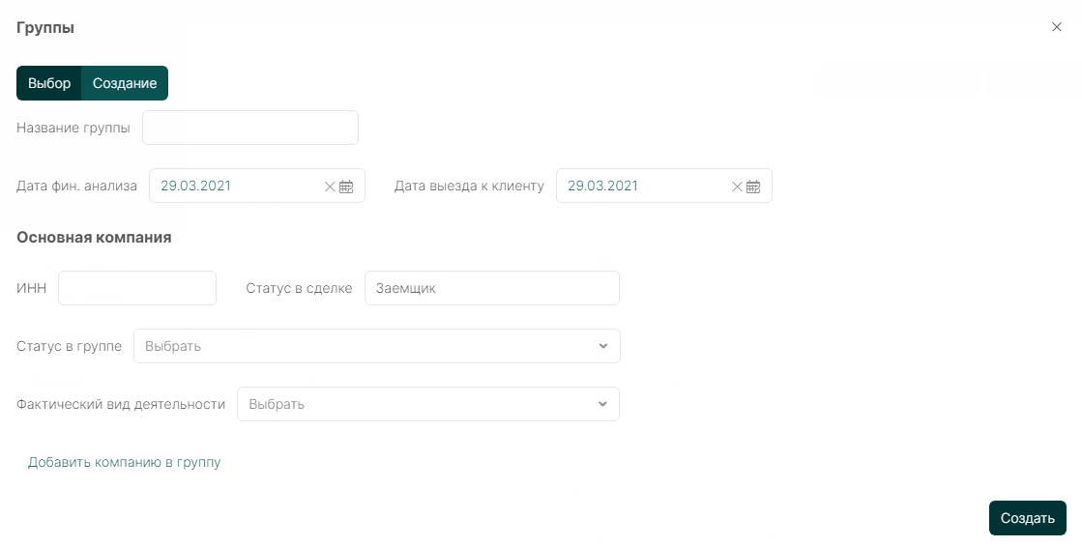

Данные, вводимые при создании группы:

* название
* дата фин.анализа
* дата выезда к клиенту
* данные о компании: ИНН, статус в сделке, статус в группе, фактический вид деятельности.

Дата фин.анализа, выбранная при создании группы, определяет даты/периоды документов, которые могут быть использованы для построения аналитических данных. Например, карточка 51 счета за 2020 год не будет доступна для выбора при установке 1 марта 2021 года в качестве даты фин.анализа.

#### Ключевые индикаторы

После создания схемы бизнеса Solward в режиме реального времени собирает ключевую информацию о компаниях, входящих в единый периметр, из внешних источников данных. Перечень отображаемых о компаниях сведений:

* учредители, руководители, адрес, ОКВЭД, арбитраж (текущий и история), данные о блокировках счетов, лицензии, госконтракты, исполнительные производства.

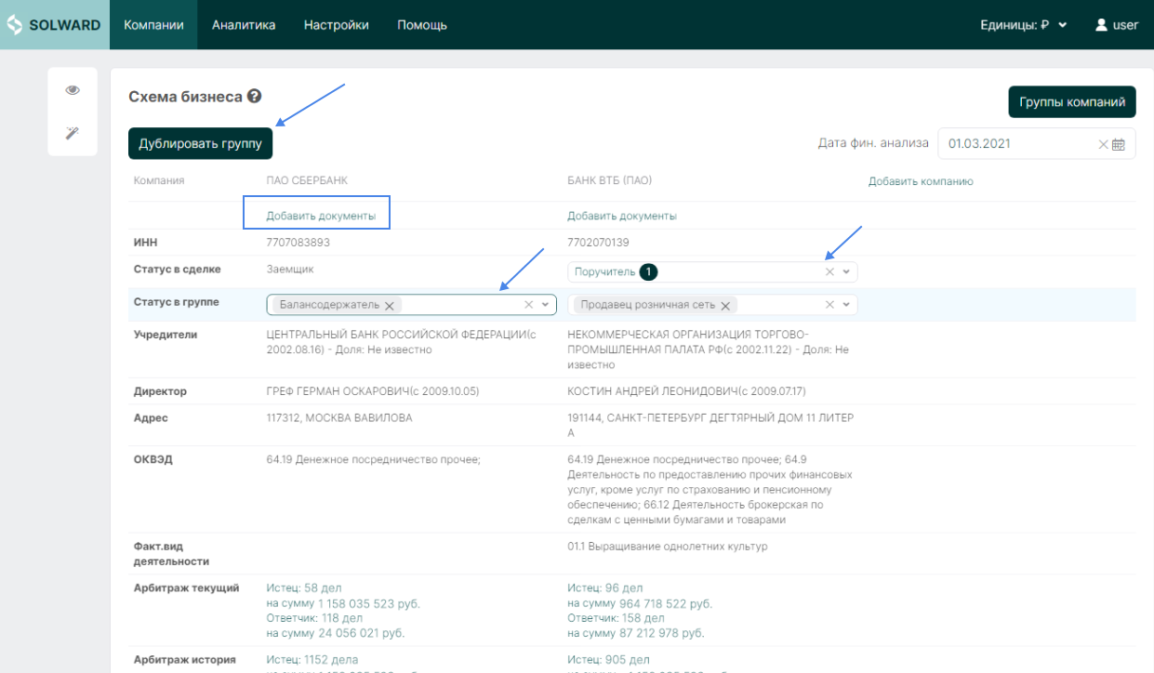

На данной странице доступно редактирование статусов компаний (в группе и/или в сделке), дублирование группы, изменение даты фин.анализа, а также загрузка/выбор документов по созданной/выбранной схеме.

#### Настройка документов схемы

Для построения аналитических отчетов по созданной схеме необходимы документы бухгалтерской отчетности. Нажмите на ссылку “Добавить документы” в столбце компании.

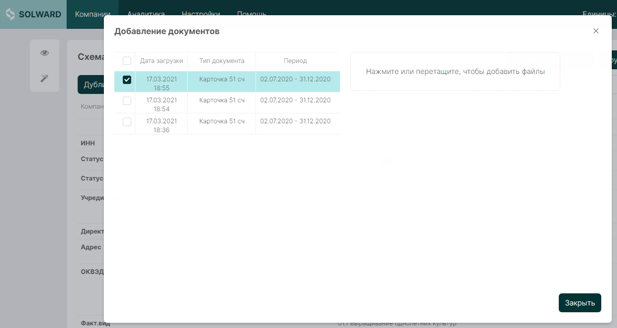

В открывшемся окне будут отображены только относящиеся к конкретной компании документы. Отметьте необходимые документы, установив “галочку” в чекбоксе, это приведет к их добавлению к схеме бизнеса в текущем сеансе. Строка с выбранным документом выделится цветом.

Когда будет выбран минимально необходимый для аналитики набор документов, в схеме появится кнопка “Перейти к аналитике”, по клику на которую произойдет переход к разделу “Аналитика”.

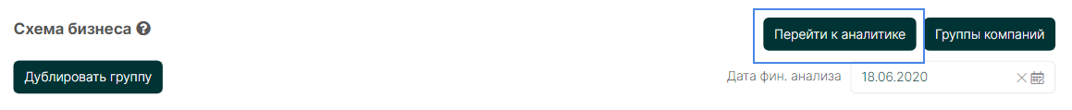

### 

### Светофор контрагентов

Данный раздел предназначен для выявления “тревожных сигналов” о контрагентах проверяемой компании.

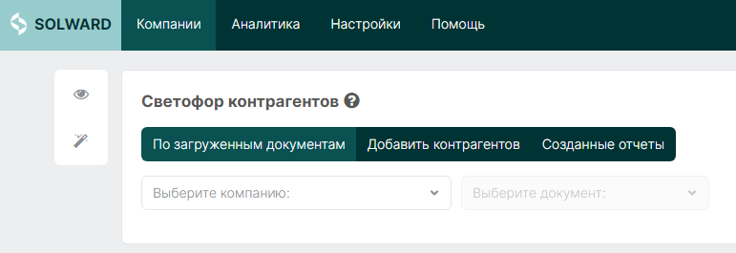

В качестве источника данных могут быть использованы:

* ОСВ с детализацией до ИНН контрагентов;
* список ИНН контрагентов (в разработке)

Для построения отчета выберите из списка компанию, затем - документ, содержащий детализацию до ИНН контрагентов.

Solward выполнит поиск сведений о контрагентах проверяемого лица во внешних источниках данных и представит следующую информацию о каждом:

1. сумма уплаченных налогов за последний отчетный год;
2. сумма исковых требованиях, выдвинутых к контрагенту;
3. сумма исполнительных производств в отношении контрагента;
4. триггер “банкротство”;
5. сумма выручки контрагента за последний отчетный год;
6. “серый список”;
7. соотношение сумм по пунктам 2, 3 с суммой по пункту 5;
8. доля контрагента в оборотах проверяемой компании;
9. среднемесячная сумма оборота с контрагентом;
10. задолженность контрагента или компании перед контрагентом в процентах к общему обороту.

## Аналитика

Раздел “Аналитика” содержит инструменты для просмотра отчетов по загруженным документам.

Работа с разделом возможна в двух режимах: свободном и режиме “схема бизнеса”. Это означает, что для перехода к разделу необходимо сначала либо создать схему бизнеса, либо выбрать один из загруженных документов согласно описанию в разделе “Управление документами” настоящего руководства.

### Отчеты по карточкам счетов (50, 51, 52)

Карточки счетов 50 и 52 могут быть использованы в подразделе “Cashflow”. Остальные подразделы работают с карточкой 51 счета.

#### Общие данные

Инструмент доступен только в “свободном режиме” и только при выборе документа с типом “Карточка 51 счета”.

Раздел позволяет просмотреть основные сведения о проверяемой компании, полученные Solward из внешних источников, сводные данные, включая суммы налоговых платежей, по выбранной карточке 51 счета.

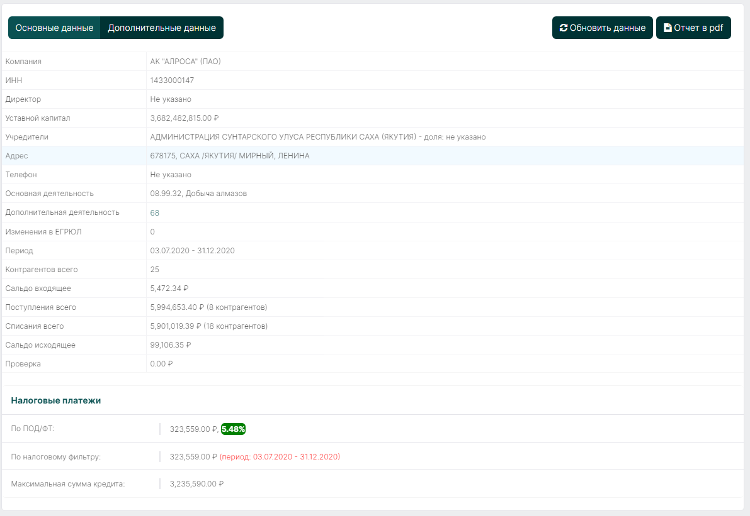

При клике на “Дополнительные данные” появляется возможность запросить из внешних источников дополнительную информацию о компании:

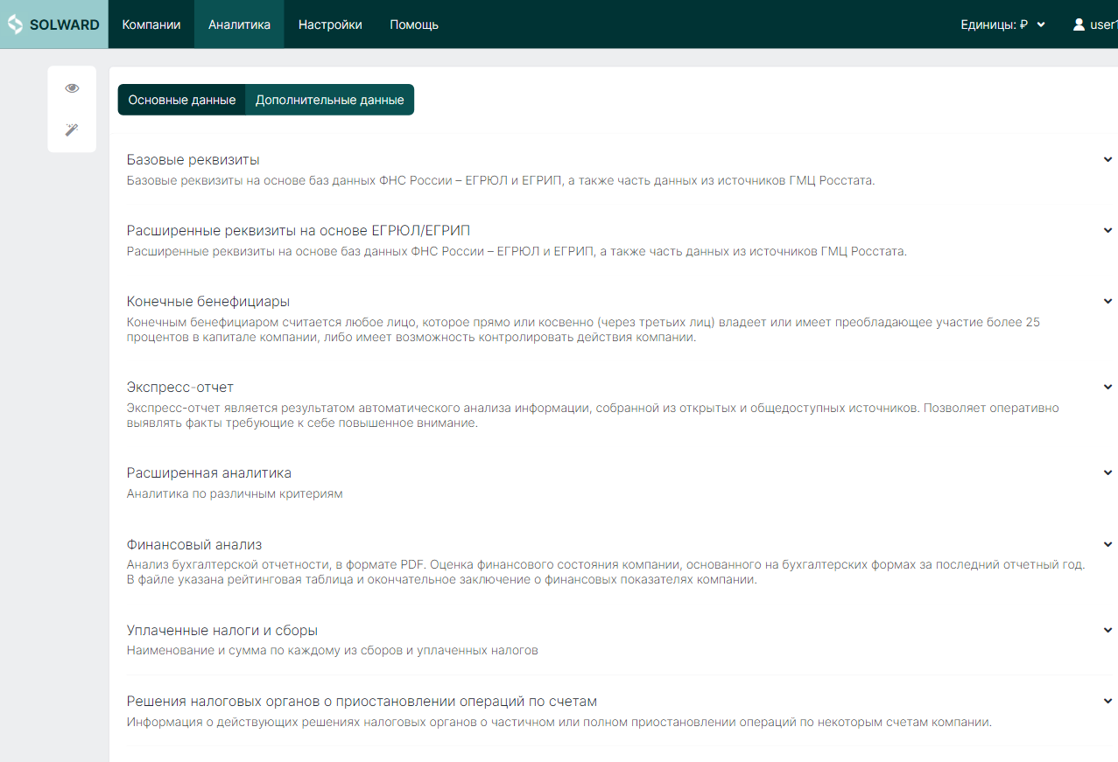

### 

### 

#### По субсчетам

Отчет строится по карточкам 51 счета. В свободном режиме работы в качестве источника используется один документ. В комплексном режиме (“схема бизнеса”) здесь будут объединены данные из всех выбранных в схеме документов с таким типом.

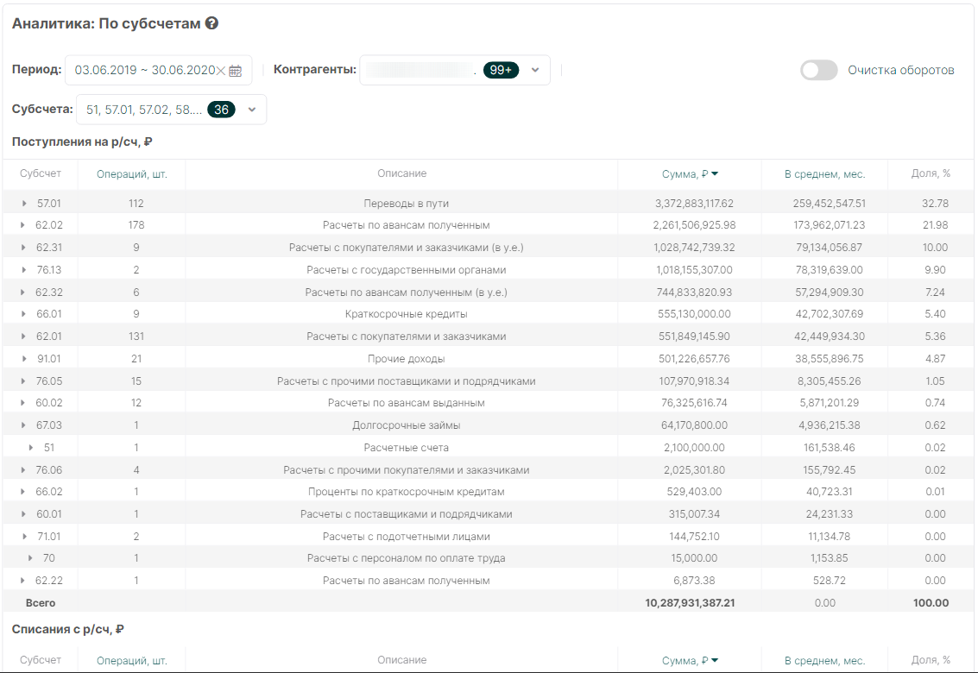

Данные здесь сгруппированы по субсчетам бухгалтерского учета. Клик на любую строчку раскрывает детализацию выбранного субсчета до контрагентов:



Вы можете посмотреть детализацию операций и по любому из контрагентов, нажав на его название (строка с субсчетом должна быть раскрыта):

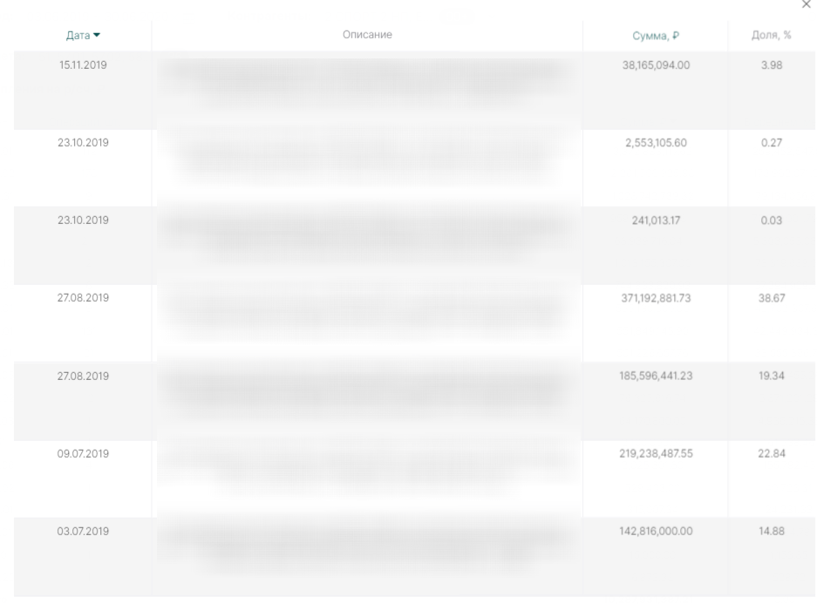

Фильтры: период, контрагенты, субсчета.

**Очистка оборотов**

Для формирования данных по чистому обороту Solward выберет из карточки только записи с определенными значениями кредитового субсчета, при этом не будет учитывать записи, подходящие по субсчету, но содержащие в назначении платежа слова-исключения.

Будут также учтены записи, не подходящие по признаку кредитового субсчета, но содержащие в назначении платежа слова-триггеры, являющиеся признаком принадлежности операции к чистому обороту, и НЕ содержащие слова-исключения.

Вы можете добавить к алгоритму или удалить из него использование субсчетов, стоп-слов, слов-триггеров. Также доступен просмотр таких назначений платежей по загруженной карточке, которые не содержат ни выбранных стоп-слов, ни слов-триггеров, с возможностью добавить конкретные назначения платежей к учету.

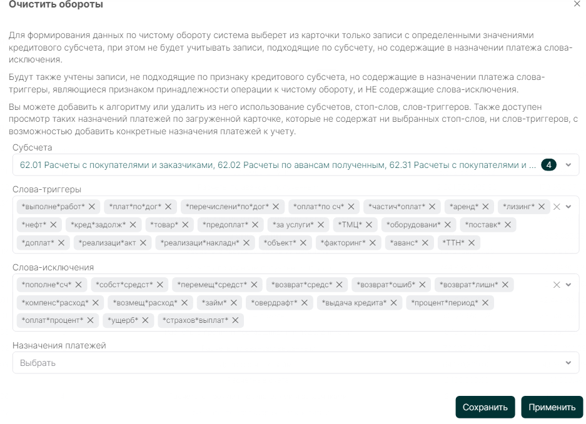

#### 

#### По месяцам

Представляет данные из карточки 51 счета в динамике.

В таблице данные сгруппированы по горизонтали по субсчетам, а по вертикали - по месяцам.

Клик на субсчет, представляющий собой название строки таблицы, приведет к открытию графика, отражающего обороты по соответствующему счету в динамике.

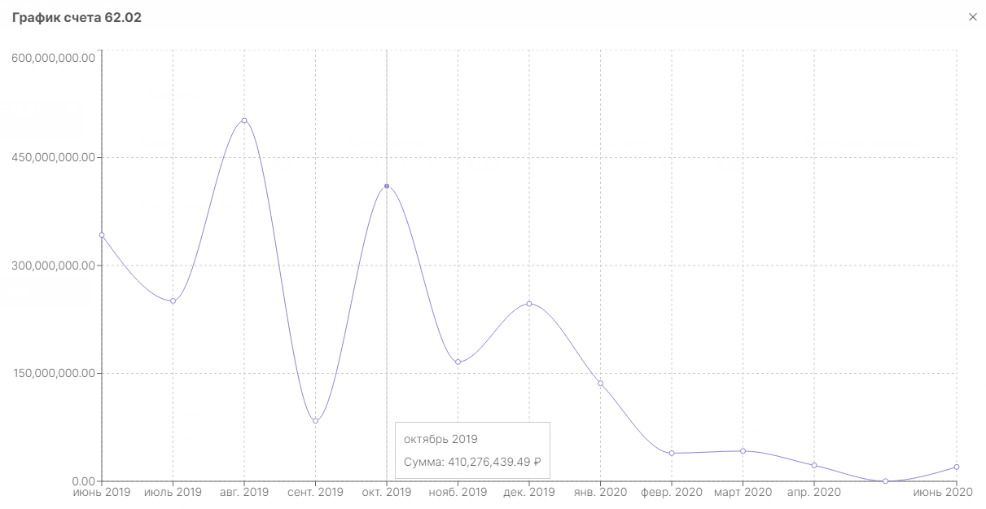

Клик на любую ячейку внутри таблицы позволяет просмотреть детальную информацию об операциях по соответствующей паре “субсчет-месяц”.

Фильтры: период, банки, контрагенты, субсчета, назначение платежа.

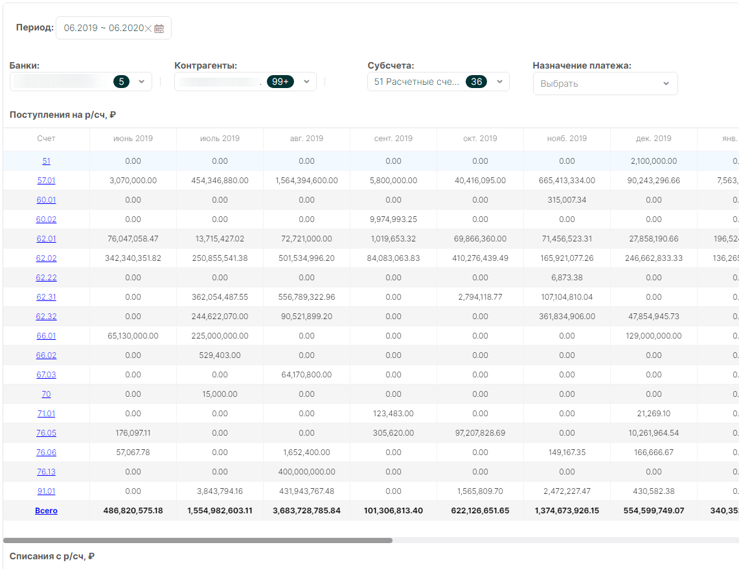

#### По контрагентам

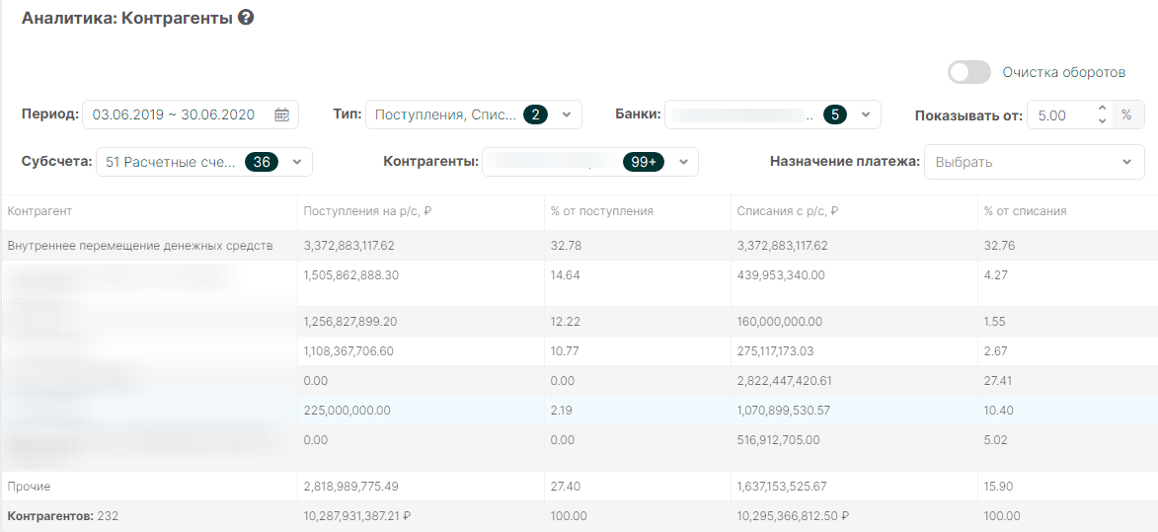

В этом разделе данные сгруппированы по контрагентам проверяемой компании. По умолчанию в таблице размещены строки только по таким контрагентам, оборот с которыми превысил 5% от общего оборота компании. Уменьшение значения настройки “Показывать от” позволяет увеличить количество контрагентов, показанных в отчете.

Нажмите на название контрагента для просмотра графиков, отражающих входящий/исходящий оборот с контрагентом и линии среднего значения данных показателей.

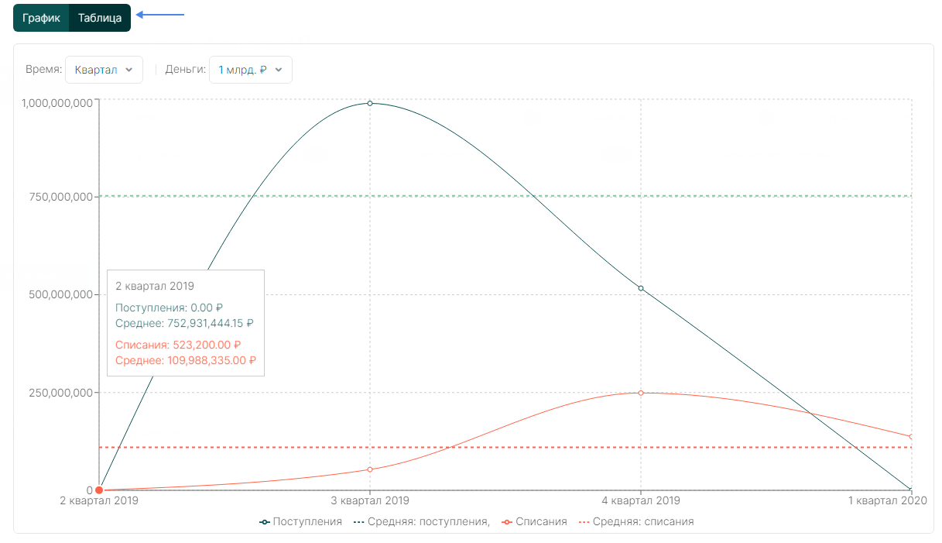

Для просмотра детализации операций с выбранным контрагентом нажмите на кнопку “Таблица” в окне графика.

Фильтры: период, тип (поступление/списание), банк, субсчет, контрагент, назначение платежа.

Настройки: показывать от (доля оборота с контрагентом в общем обороте по проверяемой компании), очистка оборотов (см.описание отчета по субсчетам).

#### 

#### По банкам

Данный раздел группирует сведения о кредитовых оборотах проверяемой компании в банках, сведения об операциях в которых содержатся в карточке 51 счета.

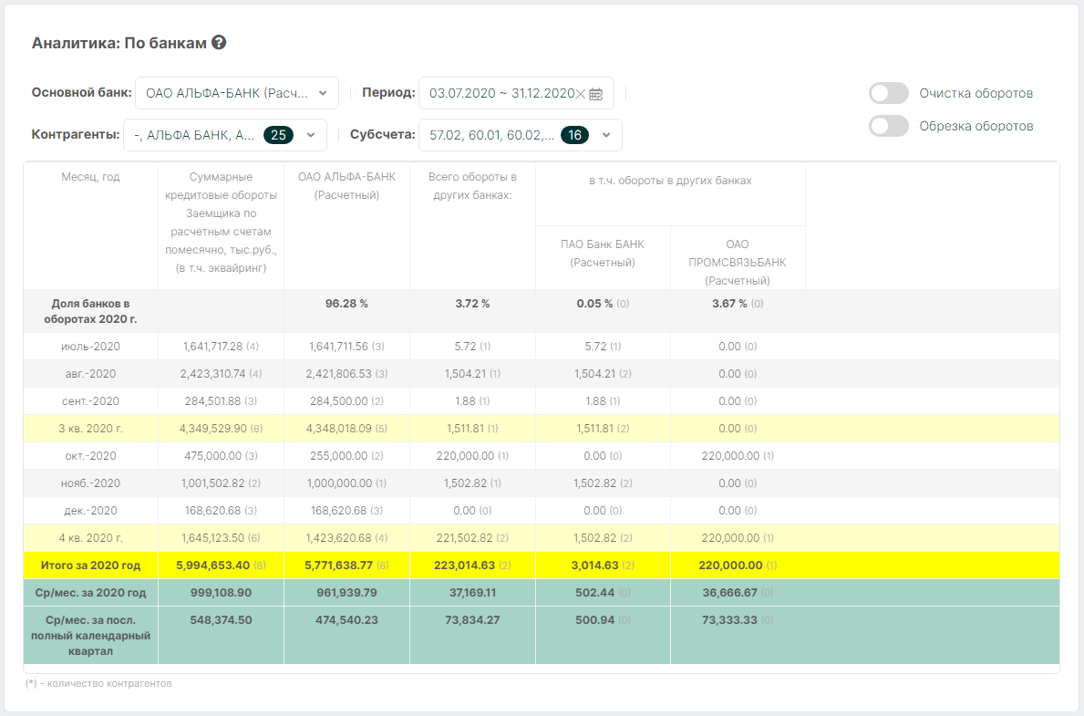

Отчет позволяет оценить долю каждого банка в кредитовых оборотах компании, а также показывает среднемесячные показатели поступлений за последний полный год и квартал.

Фильтры: основной банк, период, контрагенты, субсчета.

Настройки: очистка оборотов (см. описание “По субсчетам”), обрезка оборотов.

**Обрезка оборотов**

Данный инструмент при активации позволяет не учитывать при построении отчета часть кредитового оборота, полученного от контрагентов, доля которых в поступлениях проверяемой компании слишком высока. По умолчанию значение настройки установлено на 30%.

Например, кредитовый оборот проверяемой компании за период составил 100 000 000 рублей, из которых 40 000 000 рублей пришлось на одного покупателя. Тогда при активации настройки “Обрезка оборотов” общая сумма отчета составит 90 000 000 рублей.

#### По группам

Данный раздел позволяет оценить денежный поток (кредитовые обороты) группы компаний по нескольким карточкам 51 счета в разрезе оборотов внутри группы с разделением их на чистые и остальные.

Для использования раздела необходимо сначала создать группу (см. “Управление документами” настоящего руководства) и выбрать для работы одну из карточек 51 счета, входящую в группу.

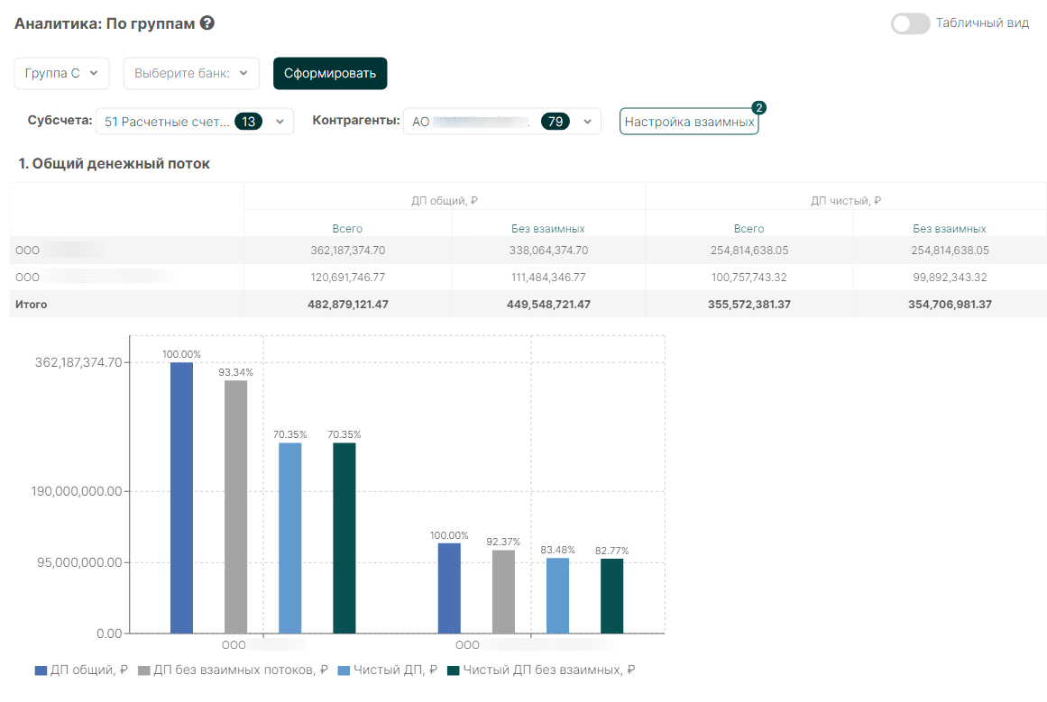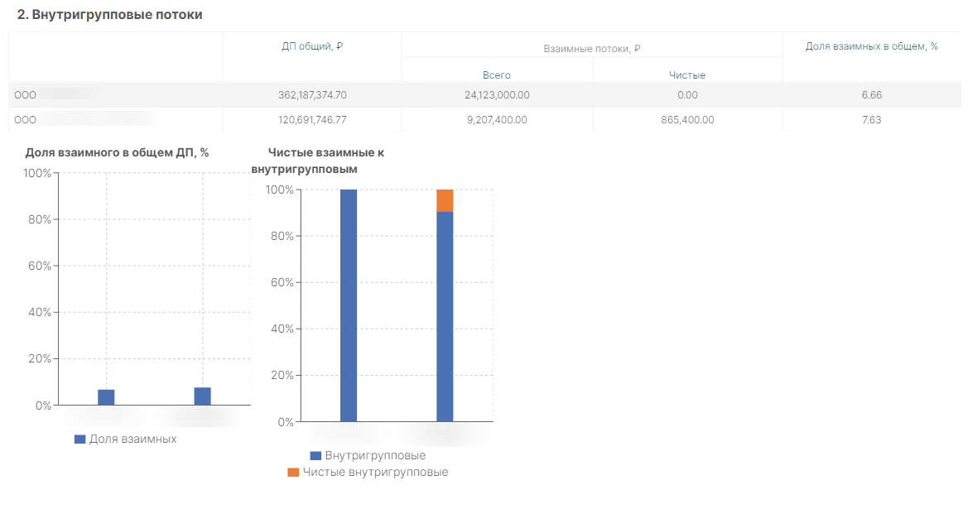

При переключении в табличный вид данные по умолчанию сгруппированы по кварталам, однако установка “галочки” “по месяцам” соответственно меняет порядок группировки:  
По кварталам

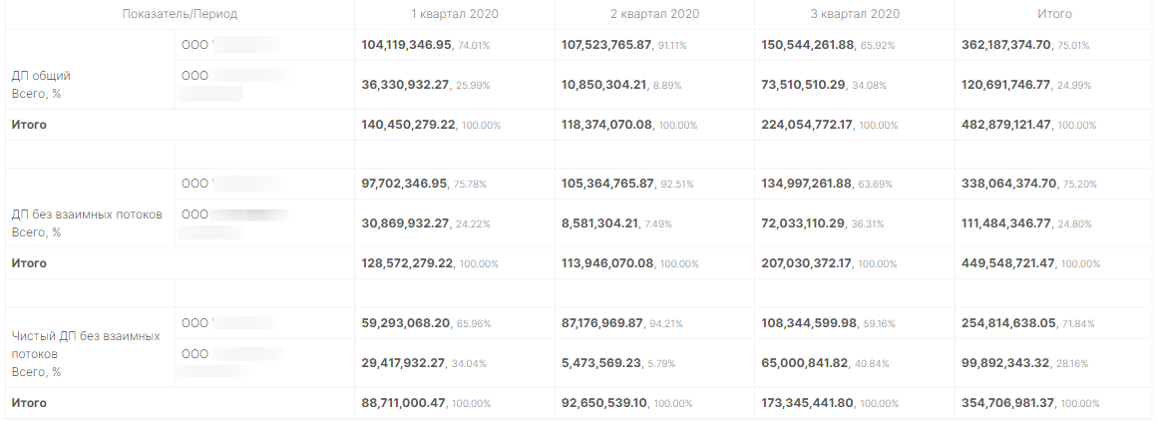

По месяцам:

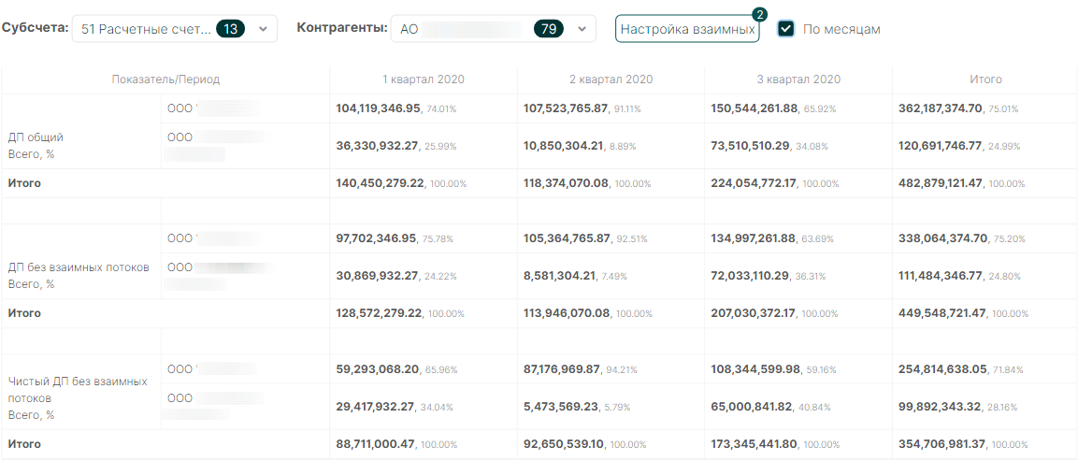

Взаимные обороты подсчитываются по признаку полного совпадения наименования компании, содержащегося в карточке 51 счета, с именем компании, полученным Solward из внешних источников. Иногда в бухгалтерском учете компании названия контрагентов не полностью совпадают с официальными.

В таких случаях программа по умолчанию не станет считать оборот внутригрупповым. Однако такая компания будет размещена в инструменте “Настройка взаимных”. Отметив ее, Вы сможете также включить ее в периметр группы.

#### Cashflow

Отчет по месяцам, представляющий обороты компании с разбивкой на блоки “Основная деятельность” и “Финансирование”.

Каждый блок имеет деление на “Поступления” и “Затраты” с детализацией до статей.

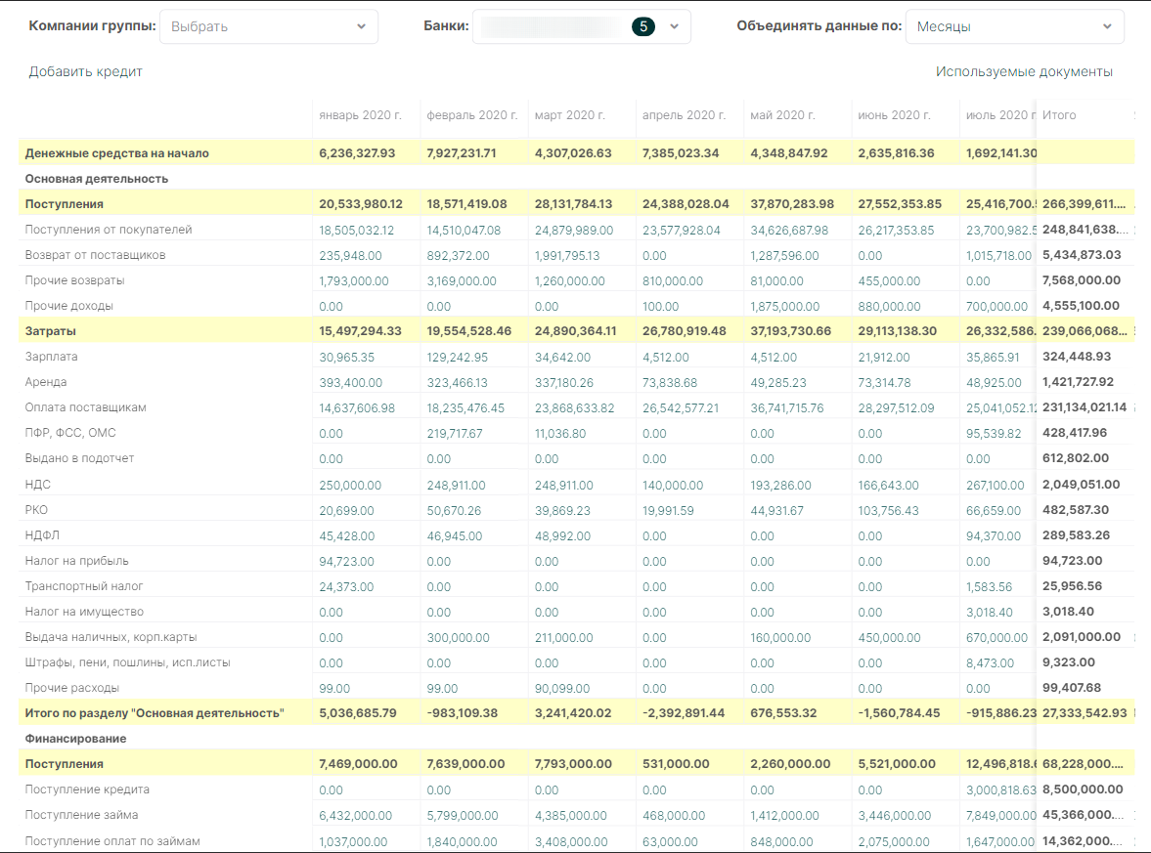

Фильтр раздела: банки.

Настройки раздела: компании группы (выбор компании приводит к исключению операций с ней из отчета), порядок вертикальной группировки (“Объединять данные по” - месяцы, кварталы, годы), используемые документы - позволяет добавить к отчету карточки 50, 51, 52 счетов.

Блоки данных, статьи расходов и доходов могут быть гибко настроены под нужды Вашей организации. Смотрите раздел “Настройки - cashflow” настоящего руководства.

#### Контрактная база

В данном разделе отображаются сведения о госконтрактах проверяемой компании с привязкой к сведениям, содержащимся в карточке 51 счета.

В случае, когда период исполнения контракта и движения средств по нему пересекается с периодом карточки счета, приложение свяжет эти сведения и покажет разницу между объемом полученных по контракту средств, а также остаток к отгрузке и получению.

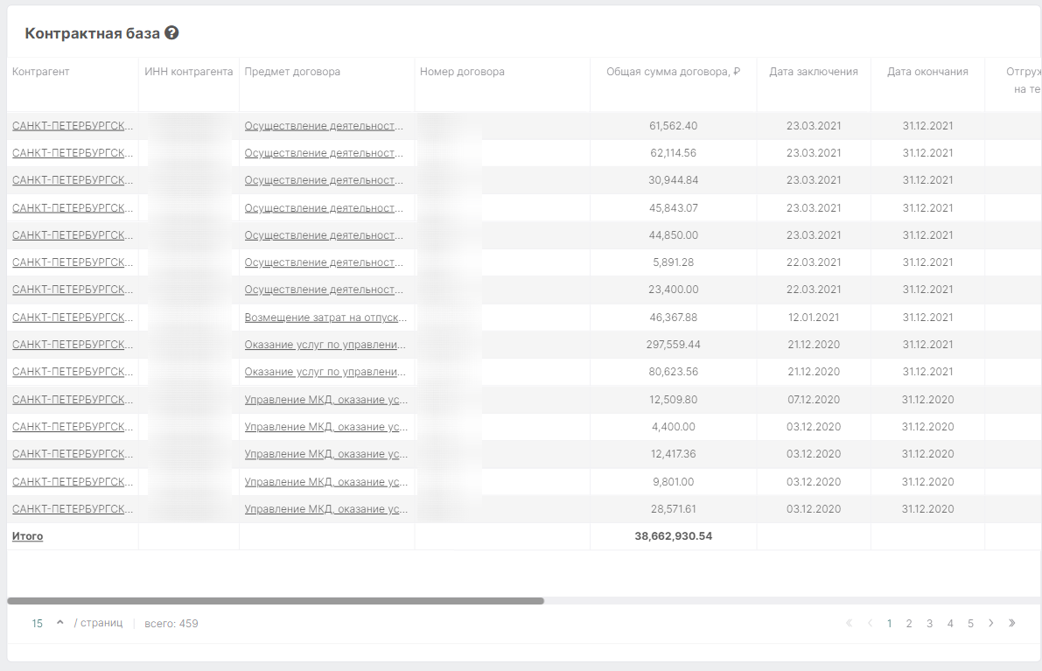

#### Расчет лимита овердрафта

На основе данных карточки 51 счета рассчитывается максимальная сумма овердрафта, который может быть предложен компании.

В качестве критериев расчета берутся:

* среднемесячный чистый кредитовый оборот;
* колебания кредитовых оборотов относительно среднего показателя;
* фактор сезонности.

Возможен учет оборотов компании как в одном, так и во всех банках (если применимо).

Настройки отчета: основной банк; расчет по всем банкам; обрезка оборотов; очистка оборотов; порядок определения сезонного характера бизнеса; % корректировки оборотов по признаку сезонности; % лимита овердрафта от среднемесячного оборота.

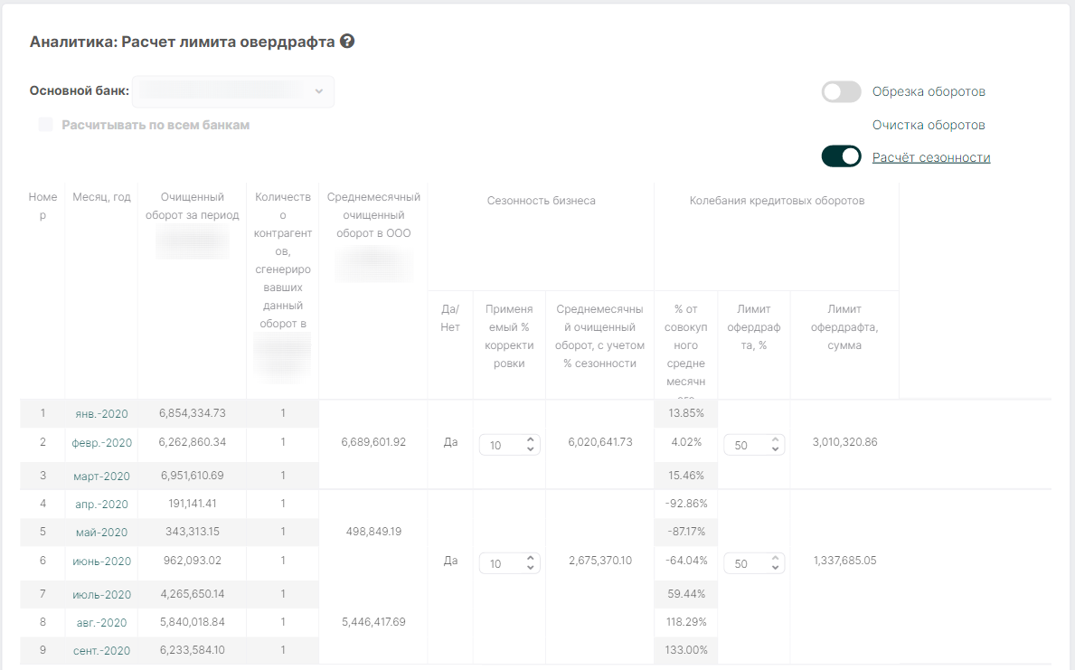

### Отчеты по формам 1 и 2

#### Форма 1: бухгалтерский баланс

Для доступа к данному разделу сначала необходимо загрузить документ с типом “Форма 1: бухгалтерский баланс” и выбрать его для работы (см.описание раздела “Управление документами”).

Инструмент отображает данные по статьям бухгалтерского баланса в динамике, позволяя легко оценить изменения тех или иных значений.

Нажмите на “По ликвидности” для группировки данных баланса по убыванию степени ликвидности показателей. Строки со значениями будут выделены красным цветом в случае несоблюдения условия неравенства, принятого по умолчанию, или зеленым в обратном случае.

Нажмите на название любого столбца со значениями, чтобы выбрать для сравнения данные баланса проверяемой компании за предыдущие периоды, доступные в информационных ресурсах ФНС и Росстата.

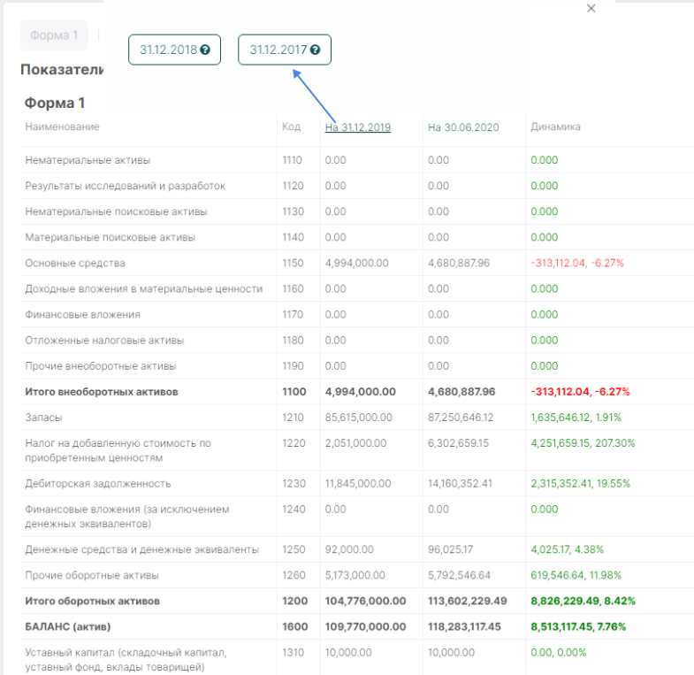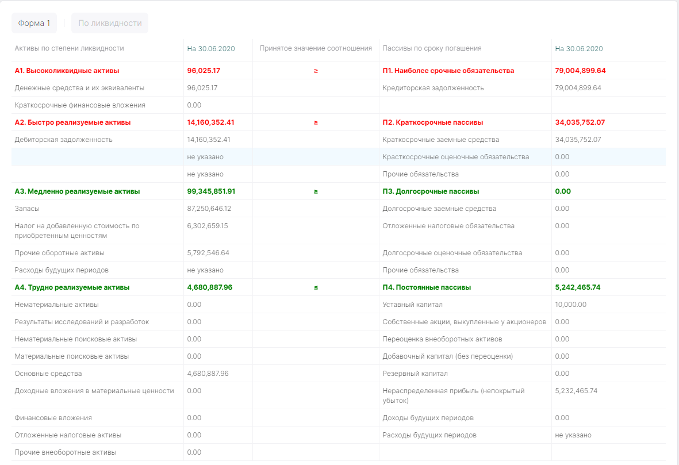

#### Форма 2: отчет о финансовых результатах

### Управление документами

Модуль управления документами доступен по клику на логотип “Solward” в левом верхнем углу приложения, в каком бы разделе приложения Вы ни находились. 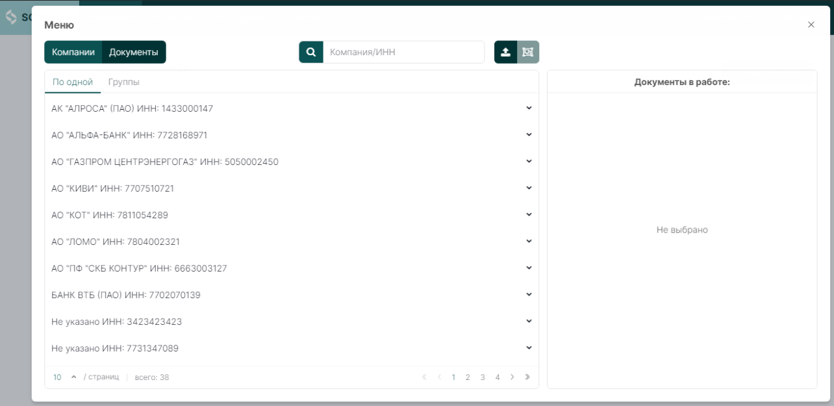

Функционально модуль разделен на две части: в левой расположены сведения о загруженных в приложение документах, в правой - о документах, выбранных для аналитики в настоящий момент времени.

В нижней части окна расположены инструменты навигации по списку. Количество строк, отображаемых в рамках одной страницы, может быть изменено:

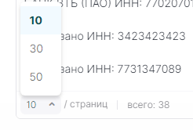

Если в процессе работы с приложением были созданы группы документов, их просмотр доступен по клику на “Группы” в подменю “Компании” раздела документов:

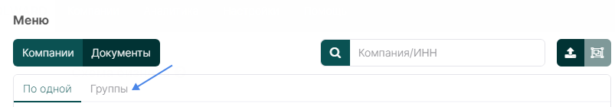

По умолчанию загруженные документы сгруппированы по компаниям, к которым они относятся. Клик на название компании приводит к раскрытию списка всех загруженных по ней документов:

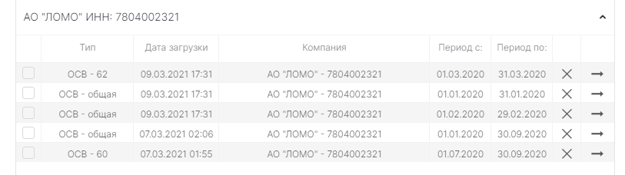

По клику на кнопку “Документы” отображается полный перечень загруженных документов, отсортированный по дате загрузки:

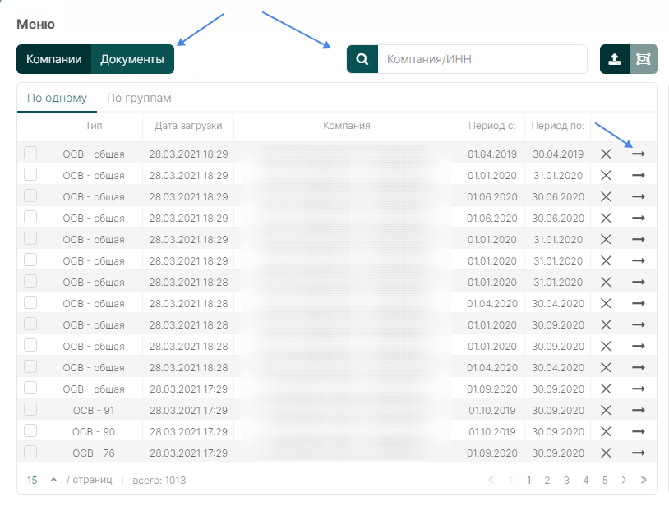

Для поиска документов по названию или ИНН используйте поле для ввода в верхней части страницы.

Для выбора документа и перехода в свободный режим аналитики нажмите на горизонтальную стрелку в правой части окна.

Для поддержки работоспособности системы необходимы один администратор серверов и один администратор базы данных.

### 